- Налаштування NPS

Додати клієнта радіус (ip адресу вказати сервера OpenVPN або підмережу)

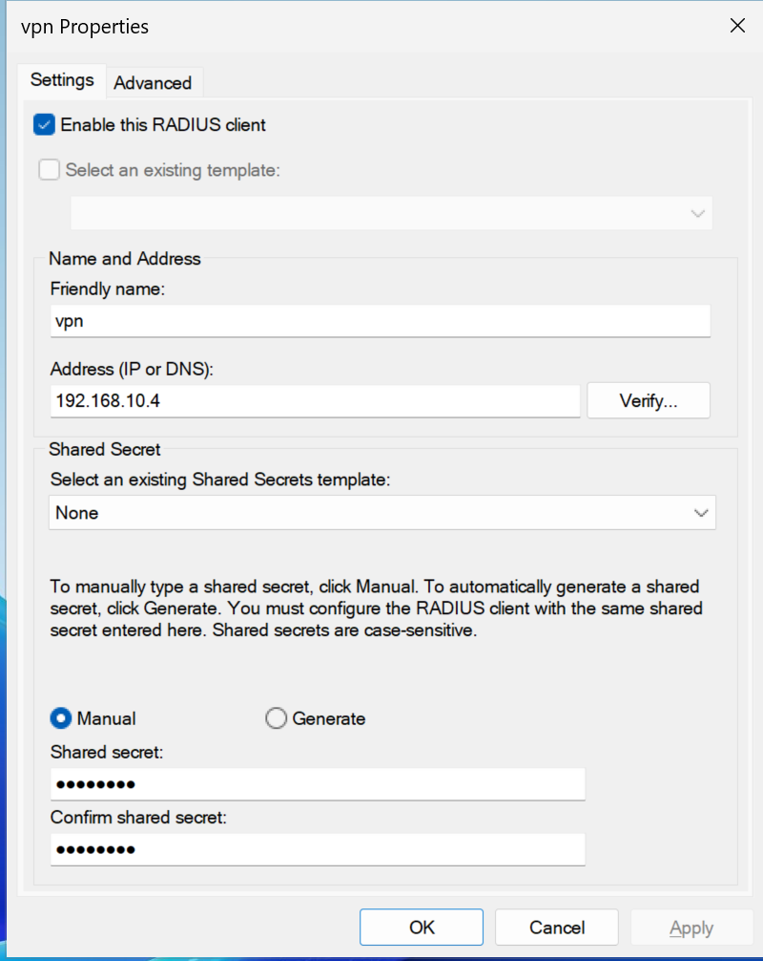

Створити Network Polices

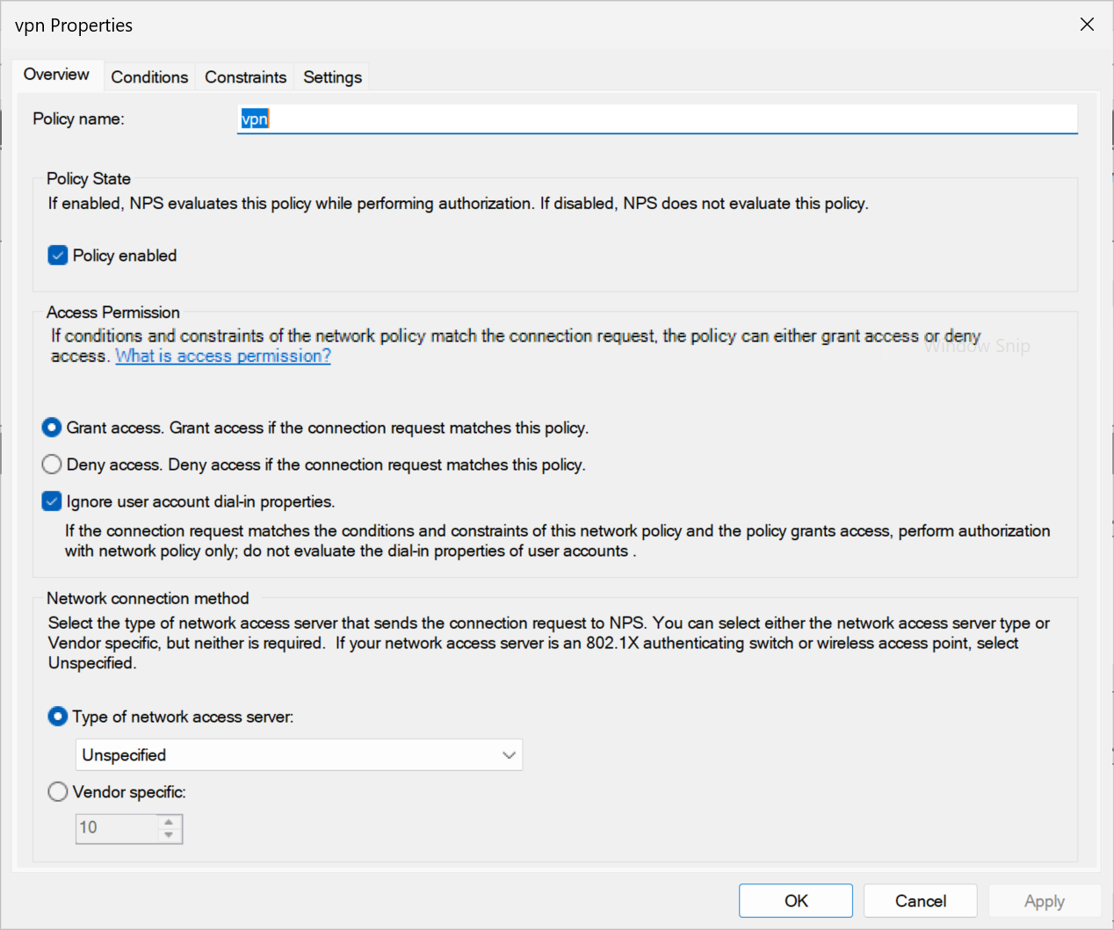

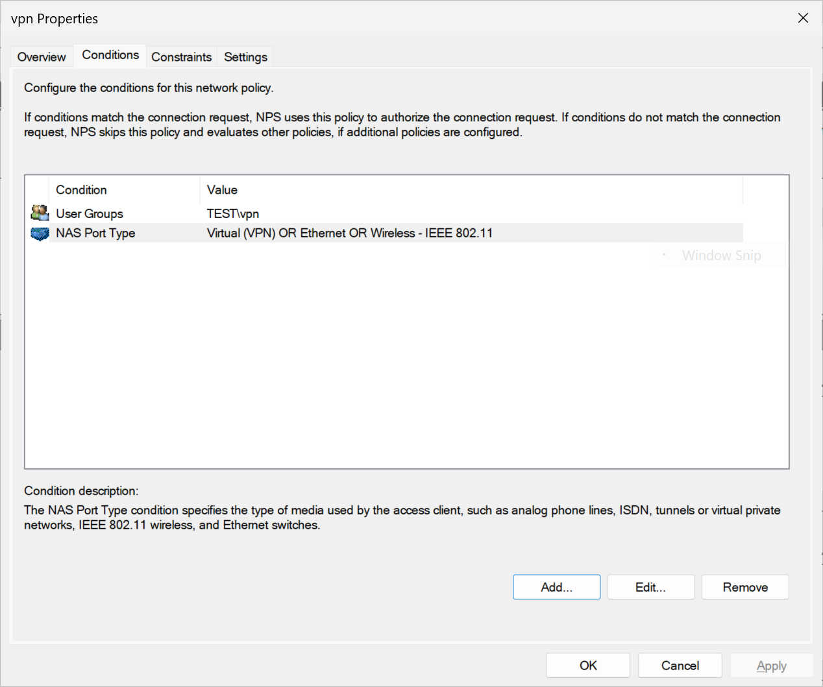

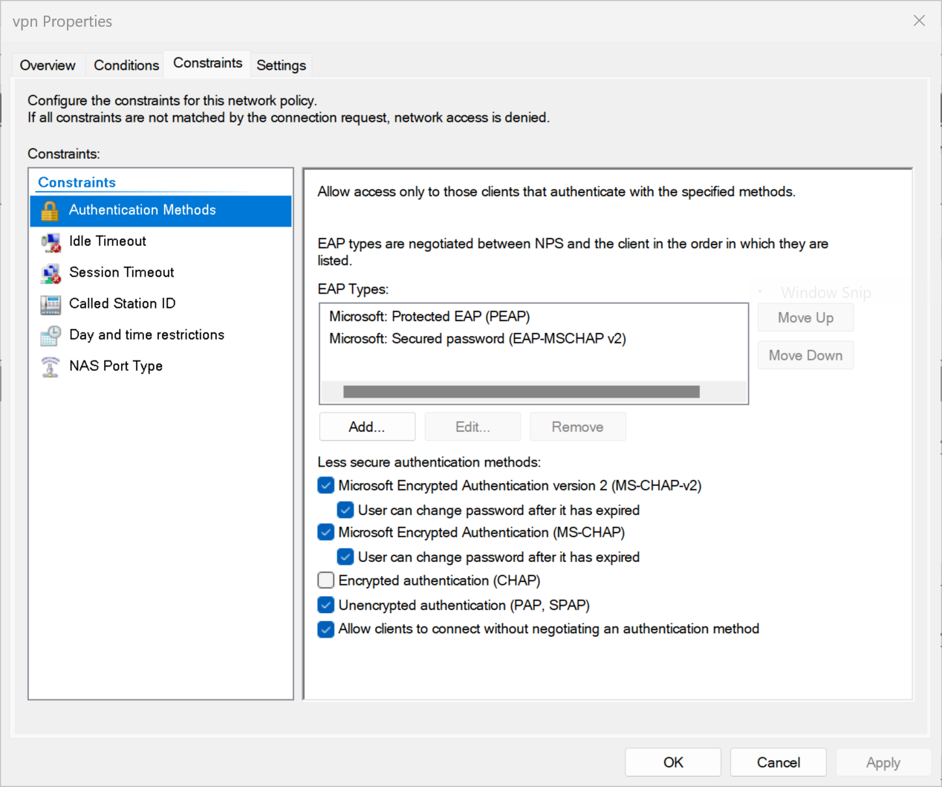

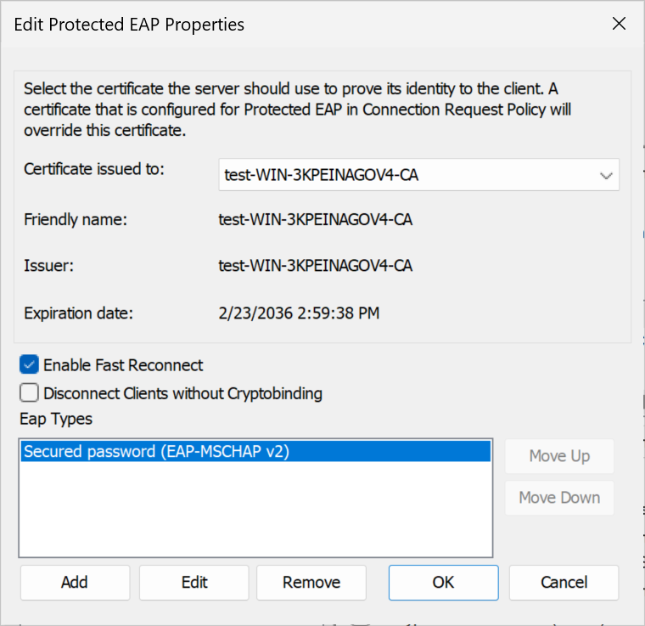
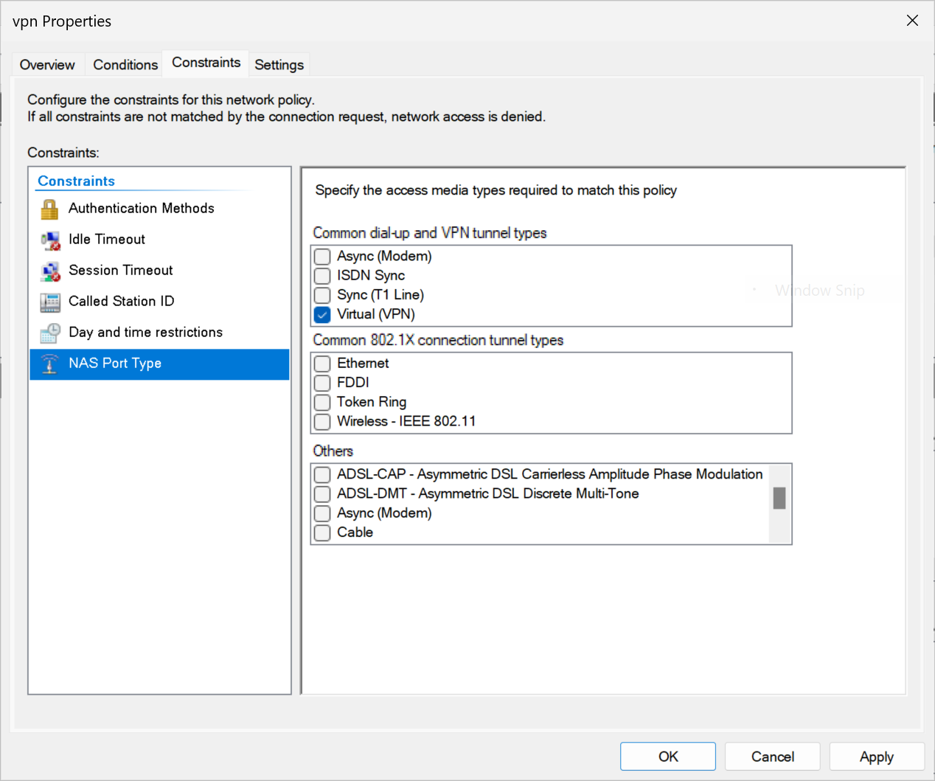

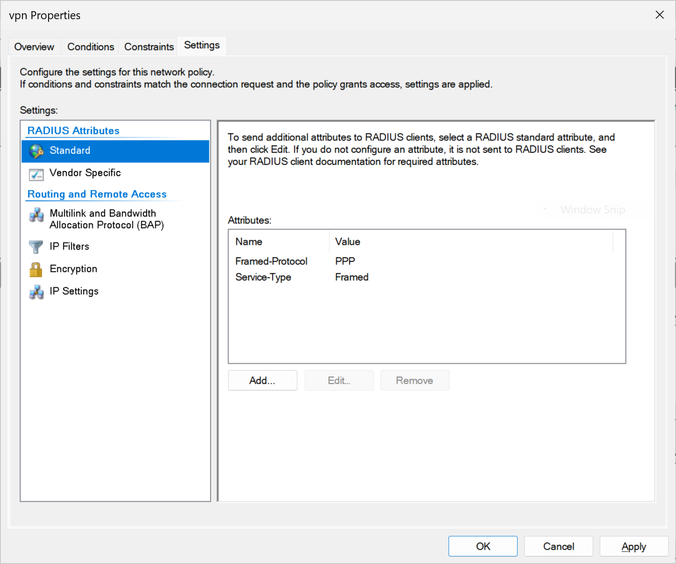

- В AD Створити групу vpn, при додавані користувачів в дану групу, автоматично створюється конфіг ovpn на сервері, при видалені користувача з групи, автоматично відгукуються сертифікати та видаляється конфіг.

